**THIẾT KẾ VÀ THI CÔNG ROBOT NHỆN DI CHUYỂN TỰ ĐỘNG HOẶC ĐIỀU KHIỂN BẰNG ĐIỆN THOẠI**

|  |  |  |
| --- | --- | --- |
| Ảnh 3x4  của thành viên chính | ***Sinh viên thực hiện chính:*** | **Ngô Trọng Nghĩa** |
| ***Ngày, tháng, năm sinh:*** | 20/04/2003 |
| ***Thành viên đề tài:*** | Đàm Thuận An, Nguyễn Phước Dư,  Hồng Lý Trung Nhân, Đỗ Trần Tuấn Vũ |
| ***Giảng viên hướng dẫn*** | ThS. Huỳnh Hoàng Hà |
| ***Số điện thoại liên lạc:*** | 0919.147.359 |
| ***Địa chỉ email:*** | 21161155@student.hcmute.edu.vn |
|  |  |

**Tóm tắt nội dung đề tài:**

1. **Mục tiêu đề tài**

Thiết kế và thi công robot nhện có thể được điều khiển bằng điện thoại và phát triên phần mềm trên hệ điều hành Android với mục đích điều khiển robot. Mô hình này sẽ dựa trên các mô hình toán học để có thể di chuyển được cũng như là kết hợp với giao thức bluetooth để điều khiển robot một cách hiệu quả. Mô hình này sẽ được ứng dụng nhiều trong các môi trường chật hẹp cũng như là các môi trường có không khí không tốt nhằm thay thế con người làm những việc tại môi trường đó.

1. **Tính mới và tính sáng tạo**

Với mục tiêu đổi mới của đề tài này là phát triển một robot có khả năng kết hợp hai tính năng là di chuyển tự động và điều khiển thông qua điện thoại, với mục tiêu tạo ra một sản phẩm đa năng có thể chuyển đổi linh hoạt giữa các chế độ này tùy theo nhu cầu sử dụng của người dùng bằng cách chuyển đổi thông qua ứng dụng điện thoại trên Android. Mặc dù hiện tại nhóm chưa thể hoàn thành chức năng di chuyển tự động, nhưng đây là một trong những điểm mới sẽ có thể được nghiên cứu và hiện thực hóa trong tương lai.

Về cơ bản, nhóm đã thực hiện được những tính năng chính như điều khiển robot thông qua giao thức Bluetooth được điều khiển trên điện thoại Android, mang lại sự tiện lợi cho người dùng khi điều khiển robot này. Cũng như là có thể di chuyển được thông qua tín hiệu điều khiển bằng Bluetooth. Robot này vẫn còn nhiều thứ để phát triển hơn trong tương lai gần.

1. **Kết quả nghiên cứu**

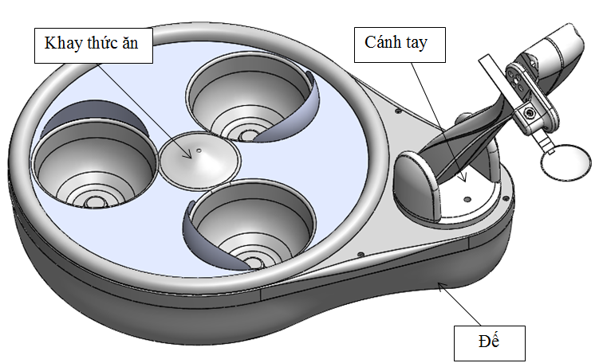

Hình 1. Thiết bị hỗ trợ bữa ăn trên phần mềm thiết kế

|  |  |  |
| --- | --- | --- |
| Stt | Thông số kỹ thuật cơ cấu chấp hành | |
| 1 | Kích thước tổng thể | 408x367x390 mm |
| 2 | Trọng lượng | 2.5kg |
| 3 | Tốc độ chuyển động của cánh tay robot | 0.52 rad/s  0.38 rad/s |
| 4 | Tốc độ chuyển động của khay | 0.9 rad/s |

1. **Đóng góp về mặt kinh tế-xã hội, giáo dục và đào tạo, an ninh quốc phòng và khả năng áp dụng thực tế**

Kết quả nghiên cứu của đề tài này sẽ góp phần cho các công cuộc thám hiểm cũng như về công nghiệp robot ngày càng có cơ hội được sử dụng nhiều hơn trong tương lai.

Sản phẩm của đề tài này được nghiên cứu là để thay thế con người có thể tham quan các môi trường khó khăn mà con người khó đáp ứng được như môi trường chật hẹp, khí độc,...

1. **Công bố khoa học từ kết quả nghiên cứu của đề tài**

Không có công bố khoa học của sinh viên từ kết quả nghiên cứu của đề tài.